
ที่ มท ๐๘21.5/ว
ถึง สำนักงานส่งเสริมการปกครองท้องถิ่นจังหวัด ทุกจังหวัด

ด้วยกรมส่งเสริมการปกครองท้องถิ่นได้รับแจ้งจากกระทรวงมหาดไทยว่า คณะกรรมการส่งเสริมความเท่าเทียมระหว่างเพศได้ดำเนินการจัดทำคู่มือการจัดการสุขาสาธารณะสำหรับทุกคน โดยมีวัตถุประสงค์เพื่อใช้เป็นแนวทางในการประยุกต์และออกแบบพื้นที่ รวมถึงการจัดบริการและสิ่งอำนวยความสะดวกที่จำเป็นสำหรับ
จัดห้องสุขาสาธารณะสำหรับทุกคน จึงขอส่งคู่มือการจัดห้องสุขาสาธารณะสำหรับทุกคน ในรูปแบบ E-book
เพื่อเผยแพร่ประชาสัมพันธ์ และใช้เป็นแนวทางในการออกแบบหรือปรับปรุงห้องสุขาที่เหมาะสมตามบริบท
ของหน่วยงานต่อไป
กรมส่งเสริมการปกครองท้องถิ่นจึงขอความร่วมมือจังหวัดประชาสัมพันธ์ คู่มือการจัดห้องสุขาสาธารณะสำหรับทุกคน ในรูปแบบ E-book ให้องค์กรปกครองส่วนท้องถิ่นทราบและใช้เป็นแนวทาง
ในการออกแบบหรือปรับปรุงห้องสุขาที่เหมาะสมตามบริบทของหน่วยงาน ทั้งนี้ สามารถสอบถามรายละเอียดเพิ่มเติมได้ที่ กรมกิจการสตรีและสถาบันครอบครัว กองส่งเสริมความเสมอภาคระหว่างเพศ โทรศัพท์หมายเลข 0 2659 6741 และสามารถดาวน์โหลดสิ่งที่ส่งมาด้วยได้ที่เว็บไซต์ https://shorturl.asia/Jsr5j หรือ QR Code ท้ายหนังสือฉบับนี้

กรมส่งเสริมการปกครองท้องถิ่น

มีนาคม ๒๕68
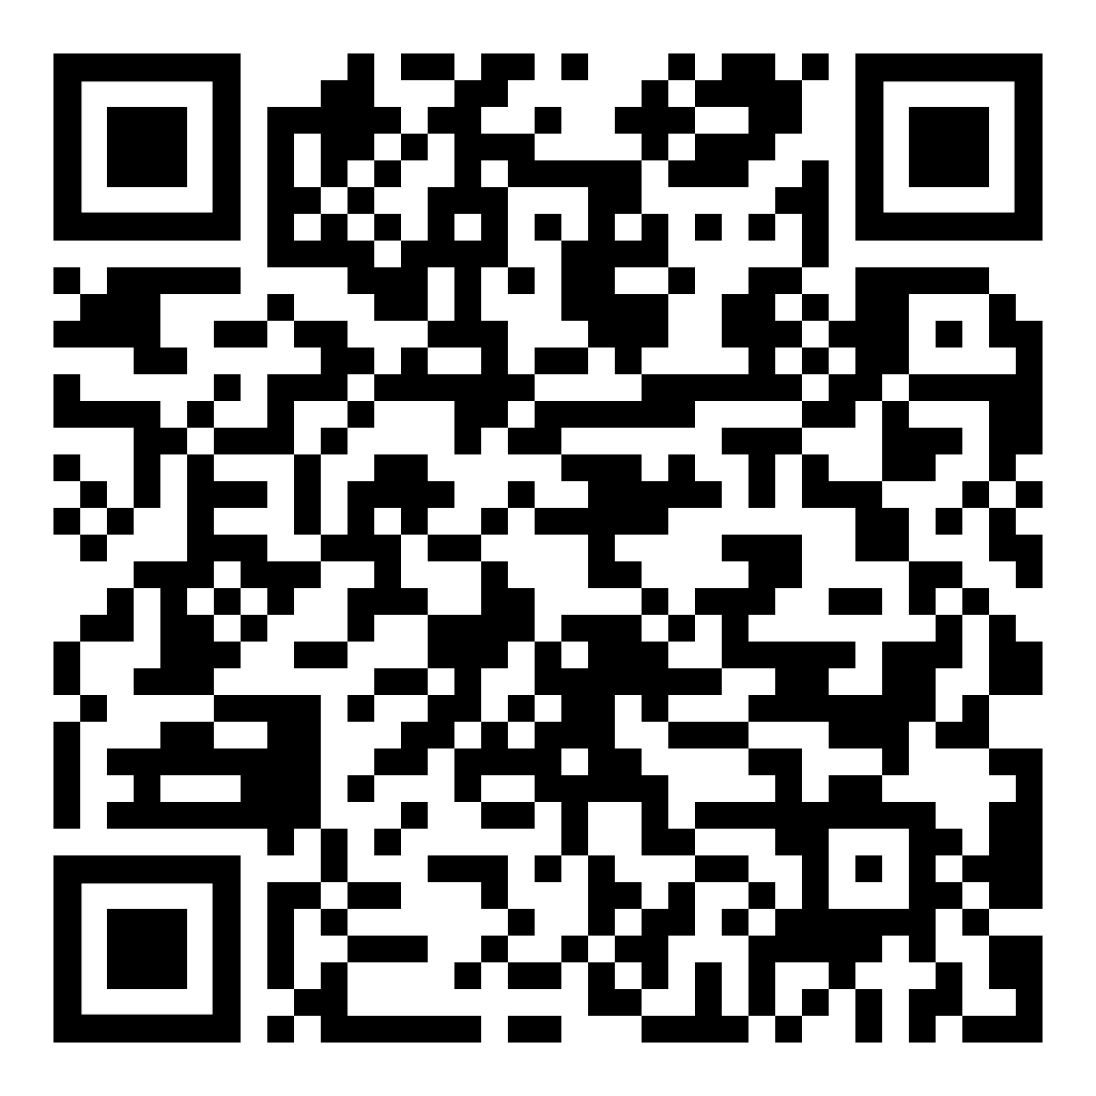

กองสาธารณสุขและสิ่งแวดล้อมท้องถิ่น
กลุ่มงานป้องกันโรค
โทร ๐ ๒๒๔๑ ๙๐๐๐ ต่อ 5406
ไปรษณีย์อิเล็กทรอนิกส์ saraban@dla.go.th
ผู้ประสานงาน นางสาวสุจิตรา ดาวเรือง /นายจักรพงษ์ สุขใส โทร 08 0069 2677
ผอ.กง.ปร ....................................
นวผ.ชก. ......................................
จนท. ...........................................

